**“En 80 años, lo que más he hecho es caminar"**

[*Valeria Hidalgo*](http://www.uca.edu.sv/noticias/buscar?bq_texto=Valeria%20Hidalgo)

13/12/2018

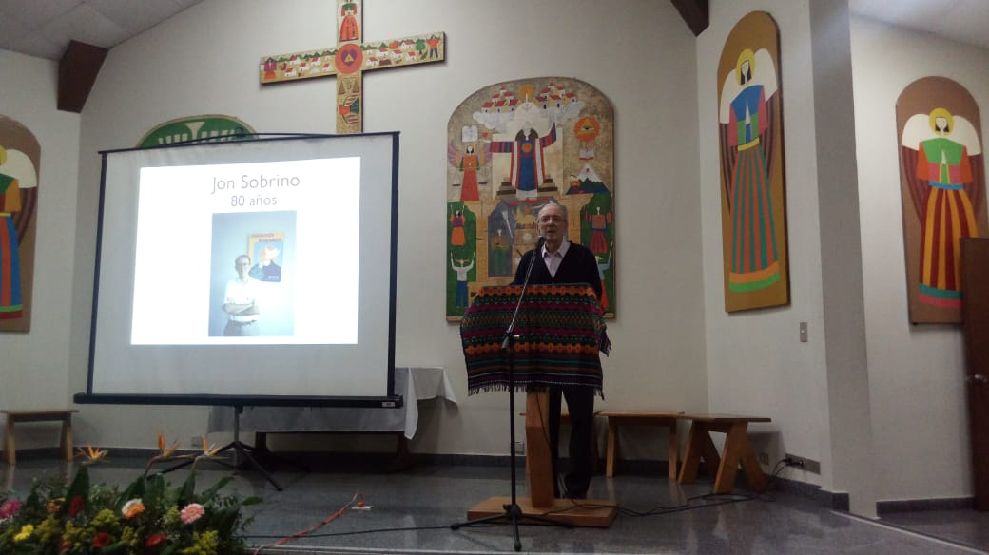

“Nos hemos reunido para agradecer tu vida, tu trabajo y tu ejemplo. Una vida que has entregado a la Universidad, desde su fundación, para que hoy sea lo que es”. Con estas palabras del P. Andreu Oliva, rector de la UCA, inició la celebración de los 80 años de vida del P. Jon Sobrino.

A la actividad, realizada el 3 de diciembre en la capilla, asistieron amigos, compañeros y alumnos del P. Sobrino, que lo felicitaron y compartieron recuerdos y anécdotas sobre él. Uno de estos mensajes estuvo a cargo del P. Juan Hernández Pico, docente del Departamento de Teología, quien describió a detalle su amistad con Sobrino, con estas palabras: “Los últimos dos años, nuestra amistad se ha fortificado y profundizado. Por eso, para este homenaje, me he esforzado por hacer presente a Jon. Mi compañero jesuita, mi vecino, mi condiscípulo, mi amigo, hombre de pensamiento profundo y claro, de corazón tierno y fuerte, de fe curtida en la honradez con la realidad y con la gente de El Salvador, y especialmente con los pobres de aquí y el mundo”.

Como reconocimiento y agradecimiento a esta vocación de servicio, al P. Sobrino se le entregó una placa por su labor y trayectoria en la UCA, en la que lleva ya 50 años laborando. En respuesta, el jesuita recordó momentos y personas que transformaron su vida. “Tuve la dicha de poder caminar con monseñor Romero y con Ignacio Ellacuría. Y es que en 80 años lo que más he hecho es caminar (...). Un camino rodeado de gente buena que me ha inspirado a hacer todo lo que he hecho”, dijo.

Sobrino fue enviado al noviciado de la Compañía de Jesús en Santa Tecla en 1957, con 18 años de edad. Los años siguientes continuó su formación jesuita en diferentes países. Es licenciado en Filosofía, ingeniero mecánico y doctor en Teología. A inicios de los años setenta, regresó a El Salvador de manera definitiva y se incorporó al equipo de jesuitas y laicos que sentaron las bases de la misión, visión y proyección social de la Universidad.

Actualmente, es uno los teólogos más importantes de Latinoamérica. Para la UCA, es un referente de la generación de jesuitas que impregnó a la Universidad de su esencia y espíritu: la inspiración cristiana que busca el cambio social.

|  |  |  |  |
| --- | --- | --- | --- |
|  |  |  |  |
|  | | |

<http://www.uca.edu.sv/noticias/texto-5686>